GE Narva Urinal Zul. hi., Abg. hi., weiß, KeraTect

Geberit

Eigenschaften

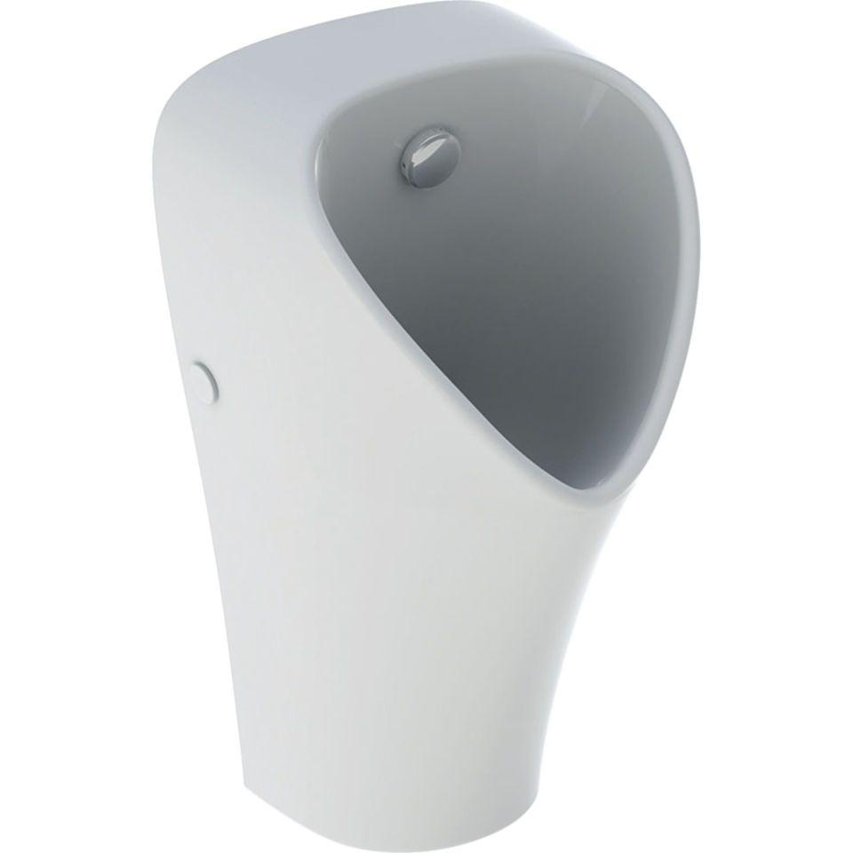

GTIN:

4025410950864

HAN:

501655008

Farbton

weiß

Geruchverschluss

Absauggeruchverschluss

Montageart

Wand

Oberfläche

Schmutz abweisend

Werkstoff

Keramik

Breite (mm)

330,00

Höhe (mm)

600,00

Tiefe (mm)

300,00

Anschluss Abfluss

Verdeckt (hinten)

Spülwasseranschluss

Hinten

Durchmesser des Abflusses (mm)

50,00

min. Spülwassermenge (m³)

0,00

Mit Befestigungsmaterial

ja